**Лабораторная работа №6**

**Вариант №8**

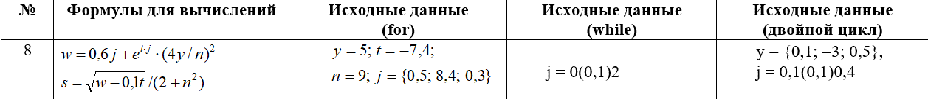

**Задание №1**

|  |
| --- |
| **Блок-схема** |
|  |
| **Код программы** |
|  |
| **Окно вывода** |
|  |

**Задание №2**

|  |
| --- |
| **Блок-схема** |
|  |
| **Код программы** |
|  |
| **Окно вывода** |
|  |

**Задание №3**

|  |
| --- |
| **Блок-схема** |
|  |
| **Код программы** |
|  |
| **Окно вывода** |
|  |

**Дополнительные задания**

**Задание №1**

Торговая фирма в первый день работы реализовала товаров на **P** тыс. руб., а затем ежедневно увеличивала выручку на 3%. Какой будет выручка фирмы в тот день, когда она впервые превысит заданное значение **Q**? Сколько дней придется торговать фирме для достижения этого результата?

|  |
| --- |
| **Код программы** |
|  |
| **Окно вывода** |
|  |

**Задание №2**

Фирма ежегодно на протяжении **n** лет закупала оборудование стоимостью соответственно **s1, s2, ..., sn** pублей в год (эти числа вводятся и обрабатываются последовательно). Ежегодно в результате износа и морального старения (амортизации) все имеющееся оборудование уценивается на **р**%. Какова общая стоимость накопленного оборудования за **n** лет?

|  |
| --- |
| **Код программы** |
|  |
| **Окно вывода** |
|  |

**Задание №3**

Дана последовательность ненулевых целых чисел, которая заканчивается числом 0. Определить, сколько раз в этой последовательности меняется знак.

|  |
| --- |
| **Код программы** |
|  |
| **Окно вывода** |
|  |

**Задание №4**

Дано натуральное число **k**. Определить **k**-ю цифру последовательности: 1248163264 ..., в которой выписаны подряд степени 2.

|  |
| --- |
| **Код программы** |
|  |
| **Окно вывода** |
|  |

**Задание №6**

Из целого числа, введенного с клавиатуры, удалить все цифры 3 и 6 и вывести результат на экран.

|  |
| --- |
| **Код программы** |
|  |
| **Окно вывода** |
|  |